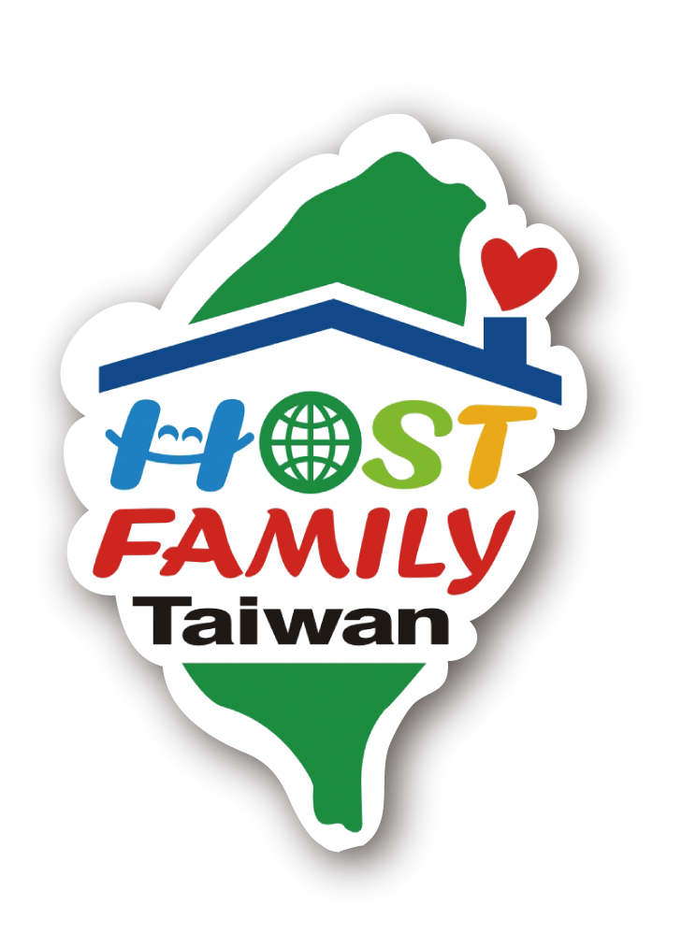教育部「友善臺灣─境外學生接待家庭專案計畫」
接待家庭培訓課程及活動流程
一、活動地點：國立臺灣師範大學－綜合大樓509國際會議室
二、活動時間：104年5月31日(日) 09:20~12:30
三、主辦機關：教育部
四、承辦學校：南臺科技大學
五、活動對象：北區有意願加入接待工作之家庭
六、報名方式：接待家庭官方網站線上報名 http://120.117.2.6/FamilySys/Pages/ActivitySignUp.aspx?id=I9oltFjpFGU%3d
七、活動議程表：

時程 | 活動內容
09:20-09:30 | 報到
09:30-09:35 | 開幕致詞
09:35-09:40 | 計畫簡介
09:40-10:40 | 培訓課程1：文化差異及跨文化溝通
10:40-10:50 | 休息
10:50-11:20 | 培訓課程2：接待家庭經驗分享
11:20-12:20 | 培訓課程3：接待家庭的職責與認知
12:20-12:30 | Q&A
12:30 | 散會（請交回課程意見調查問卷）

八、活動聯絡人：
教育部「友善臺灣─境外學生接待家庭專案計畫」全國計畫辦公室(南臺科技大學)
電話：06-2533131 ext.1603 王思婷
信箱：hostfamily@mail.stust.edu.tw
*課程安排皆以當天實際情況為主
*為響應環保當天請自備環保杯筷

九、交通資訊：
106臺北市和平東路一段129號

校本部：106 臺北市大安區和平東路一段129號

Heping campus ：162, Heping East Road Section 1, Taipei, Taiwan
◎古亭站：淡水線、中和線、新店線 『古亭站』5號出口往和平東路方向 直行約8分鐘即可到達。
Guting Station:Tamsui Line、Zhonghe Line、Xindian Line, Guting Station Exit 5 Walk alongside Heping East Road for 8 minutes
◎台電大樓站：新店線『台電大樓站』4號出口往師大路方向直行約8分鐘即可到達。
Taipower Building Station: Xindian Line Taipower Building Station Station Exit 4 Walk alongside Shi Da Road for 10 minutes

◎搭乘15、18、235、237、278、295、662、663、672、907、和平幹線至「師大站」或 「師大一站」
15、18、235、237、278、295、662、663、672、907、Heping Main Line「N.T.N.U」、「N.T.N.U-Union Building」
◎中山高:圓山交流道下->建國南北快速道路->右轉和平東路->臺灣師大校本部
NationalFreeway No.1 :Yuanshan Interchange->Jianguo Elevated Road->Turn right to Heping East Road->N.T.N.U
◎北二高:木柵交流道->辛亥路->右轉羅斯福路->右轉和平東路->臺灣師大校本部
NationalFreeway No.3:Muzha Interchange->Xinhai Road-> turn right to Roosevelt Road-> Turn right to Heping East Road->N.T.N.U
◎安坑交流道->新店環河快速道路->水源快速道路->右轉師大路->臺灣師大校本部
Ankeng Interchange->Huanhe N-S Expressway->Shuiyuan Expressway->Turn right to Shi Da Road-> N.T.N.U

